Инструкция по назначению повторных консультаций

- Для назначения дистанционного наблюдения перейдите в раздел «Повторные»
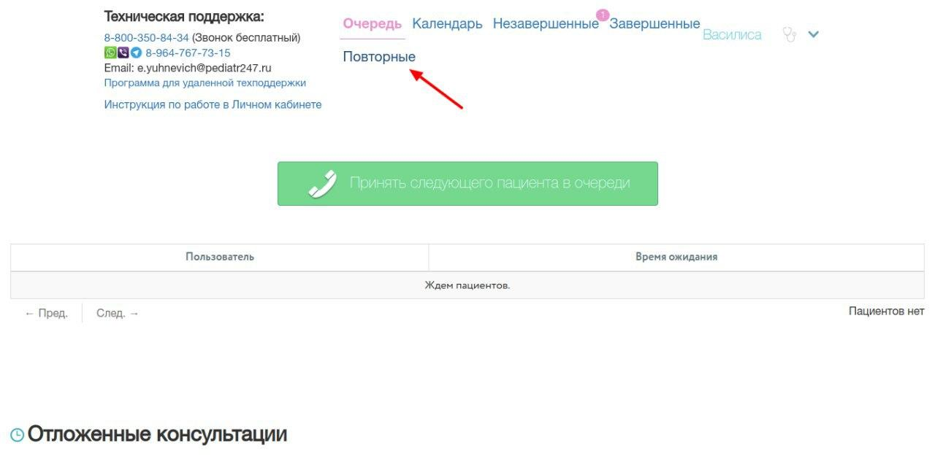

- Нажмите кнопку «Назначить наблюдение»
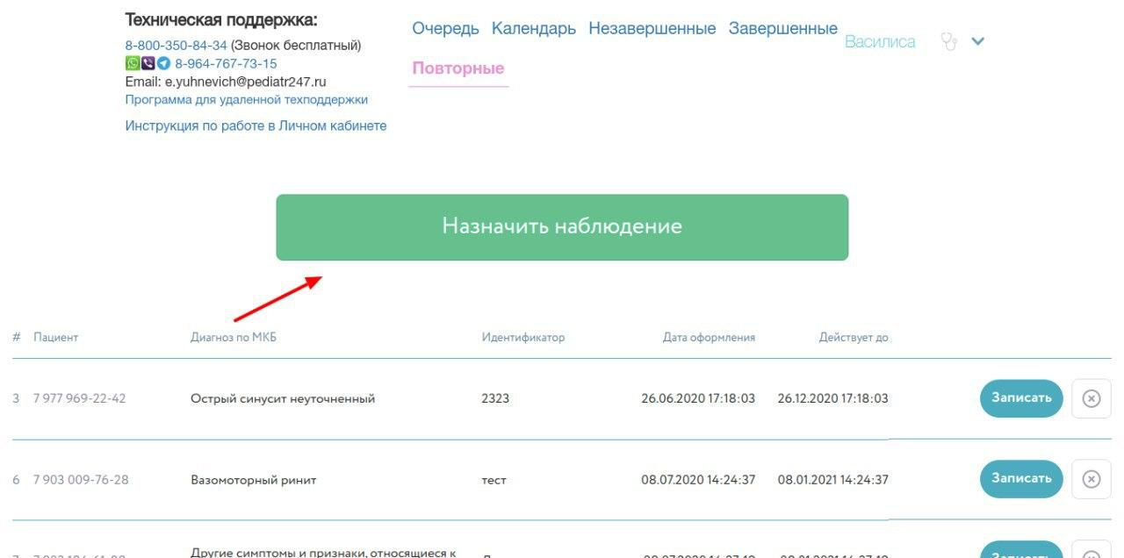

- Во всплывающем окне введите:
- номер мобильного телефона пациента
- идентификатор мед. карты (номер или текст, который поможет при подготовке к консультации быстро найти медицинскую карты или запись в медицинской информационной системе, в которой содержится информация о первичном приеме)
- диагноз по МКБ
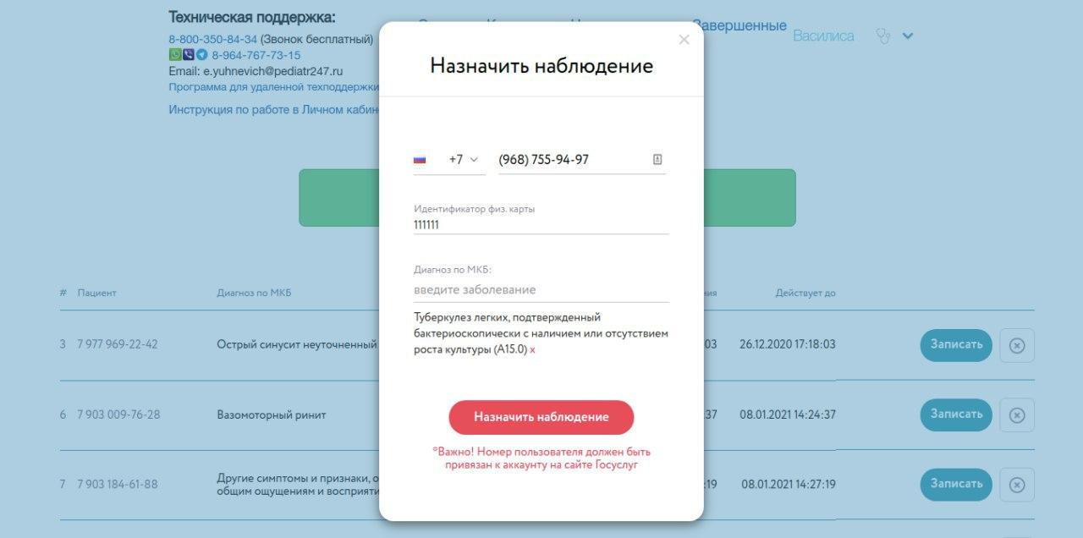
- В разделе «Повторные» появится пациент, которому вы назначили наблюдение. Теперь нужно его записать. Нажимаем «Записать», выбираем дату и время и нажимаем «Записать».
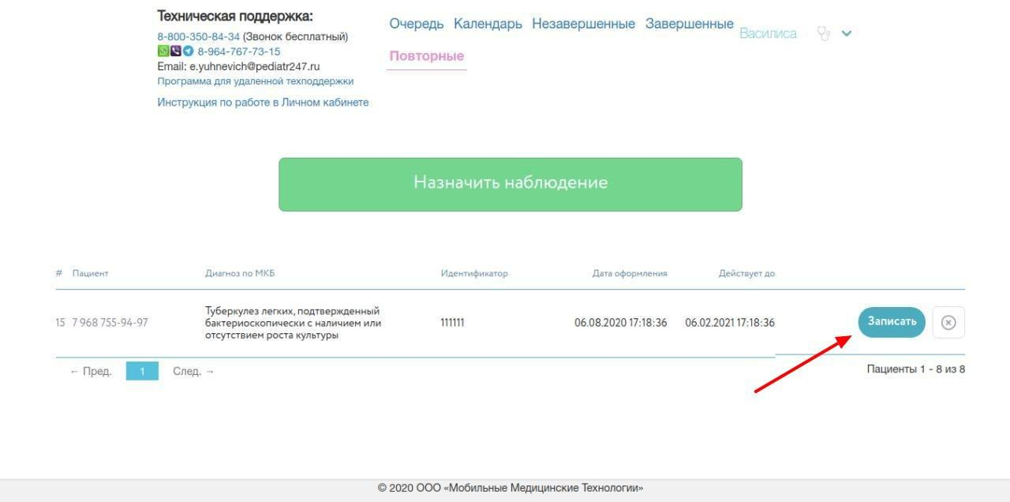

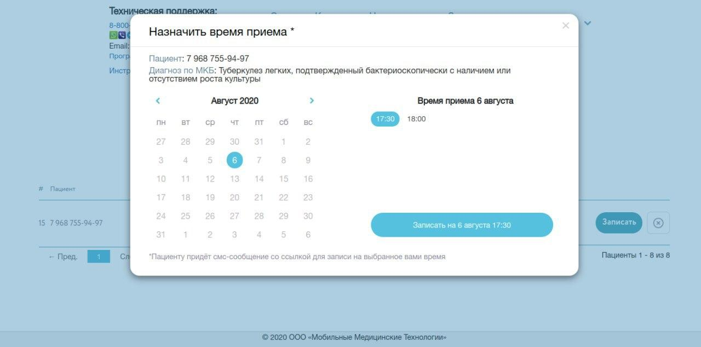
- Вы успешно записали пациента.
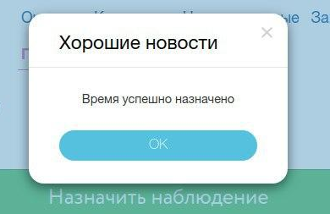

- Пациенту придет СМС сообщение о назначении. Консультация будет создана только после того как пациент перейдет по ссылке из СМС, после чего Вам придет смс о созданной записи.
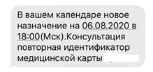

- Пациенту также придет смс с информацией о том, что он может проконсультироваться с вами по установленному диагнозу.

